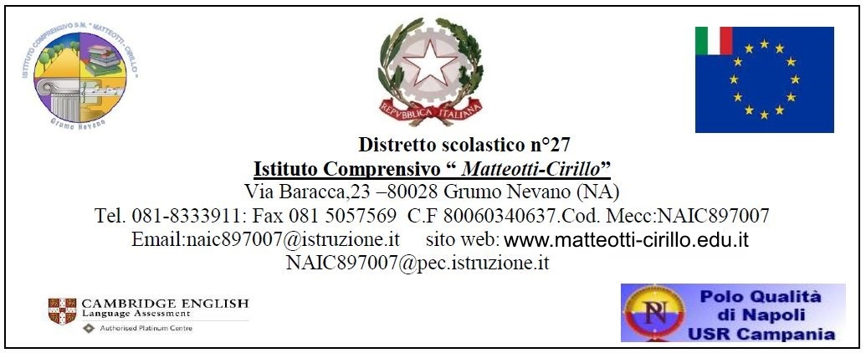

Alla cortese attenzione del Dirigente scolastico
Richiesta libri in comodato d’uso Scuola Secondaria di 1° grado

__l__sottoscritt________________________________________________ genitori dell’alunn ______________________

nat__a__________________________________ il_____________________________________

iscritt__nell’Anno Scolastico 2021/2022 alla classe ___Sez.___ della Scuola Sec.di ___________

chiedono, in comodato d’uso, la fornitura dei seguenti libri di testo:

MATERIA | TITOLO | VOLUME

N° Tel._____________________________
Allega documento di identità in corso di validità e la copia del modello Isee corrente.
Si impegna a rispettare il Regolamento sul comodato d’uso.

Data_______________ Firma dei genitori o di chi esercita la potestà genitoriale_______________________________________

